МИНИСТЕРСТВО ОБРАЗОВАНИЯ И НАУКИ РОССИЙСКОЙ ФЕДЕРАЦИИ
ФЕДЕРАЛЬНОЕ ГОСУДАРСТВЕННОЕ АВТОНОМНОЕ ОБРАЗОВАТЕЛЬНОЕ УЧРЕЖДЕНИЕ ВЫСШЕГО ОБРАЗОВАНИЯ
«СЕВАСТОПОЛЬСКИЙ ГОСУДАРСТВЕННЫЙ УНИВЕРСИТЕТ»

Отчет
По лабораторной работе №5
На тему: “ ИССЛЕДОВАНИЕ СПОСОБОВ ИНТЕГРАЦИИ
ИНТЕРФЕЙСА ПОЛЬЗОВАТЕЛЯ НА ЯЗЫКЕ QML И
ФУНКЦИОНАЛЬНОСТИ НА ЯЗЫКЕ C++”
По дисциплине: “Кроссплатформенное программирование”

Выполнил:
ст.гр. ИС/б-21-2
Шевелёв К. С.
Проверил:

Севастополь
2024
- ЦЕЛЬ РАБОТЫ

Исследование способов взаимодействия языка C++ и языка разметки QML. Приобретение навыков разработки приложений на основе QMLинтерфейса

- ПОСТАНОВКА ЗАДАЧИ

  - Изучить способы организации взаимодействия QML и серверных класов на C++ (выполнется в ходе самостоятельной подготовки к лабораторной работе).
  - Разработать класс, реализующий функциональность по варианту задания, приведенному в Приложении.
  - Определить свойства и методы, необходимые для использования в QML разметке, с помощью соответствующих макросов.
  - Добавить класс в контекст Qt Quick приложения.
  - Дополнить разметку необходимыми элементами управления с вызовом соответствующих методов.
  - Исследовать эффективность работы полученного приложения, имитируя ошибки ввода/вывода.
  - Выполнить сравнительный анализ методов построения приложений в данной лабораторной работе и работе №3 по критерию трудоемкости проектирования и программирования.

- ВАРИАНТ ЗАДАНИЯ

Таблица 1 – Вариант задания
Вариант | Описание
2 | Добавить две кнопки, по нажатию на первую текущее состояние игрового поля должно сохраняться в файл, по нажатию на вторую – загружаться из файла.

- ХОД РАБОТЫ

  - Были изучены способы организации взаимодействия QML и серверных класов на C++.
  - Был разработан класс, реализующий функциональность по варианту задания 2.

Листинг 1 – Код файла GameController.h
#ifndef GAMECONTROLLER_H
#define GAMECONTROLLER_H

#include <QObject>
#include <QFile>
#include <QTextStream>
#include <QDebug>

class GameController : public QObject
{
Q_OBJECT
Q_PROPERTY(int redButtonIndex READ redButtonIndex WRITE setRedButtonIndex NOTIFY redButtonIndexChanged)

public:
explicit GameController(QObject *parent = nullptr) : QObject(parent), m_redButtonIndex(0) {}

int redButtonIndex() const { return m_redButtonIndex; }

Q_INVOKABLE void setRedButtonIndex(int index) {
if (m_redButtonIndex != index) {
m_redButtonIndex = index;
emit redButtonIndexChanged();
}
}

Q_INVOKABLE void saveState() {
QFile file("game_state.txt");
if (file.open(QIODevice::WriteOnly)) {
QTextStream out(&file);
out << m_redButtonIndex;
qDebug() << "Состояние игры сохранено с redButtonIndex:" << m_redButtonIndex;
} else {
qDebug() << "Ошибка: Не удалось сохранить состояние игры.";
}
}

Q_INVOKABLE void loadState() {
QFile file("game_state.txt");
if (file.open(QIODevice::ReadOnly)) {
int index;
QTextStream in(&file);
in >> index;
setRedButtonIndex(index);
qDebug() << "Состояние игры загружено с redButtonIndex:" << m_redButtonIndex;
} else {
qDebug() << "Ошибка: Не удалось загрузить состояние игры.";
}
}

signals:
void redButtonIndexChanged();

private:
int m_redButtonIndex;
};

#endif // GAMECONTROLLER_H

  - Были определены свойства и методы, необходимые для использования в QML разметке, с помощью соответствующих макросов.
  - Был добавлен класс в контекст Qt Quick приложения

Листинг 2 – Код файла main.cpp
#include <QGuiApplication>
#include <QQmlApplicationEngine>
#include <QQmlContext>
#include "GameController.h"

int main(int argc, char *argv[])
{
QGuiApplication app(argc, argv);

QQmlApplicationEngine engine;

GameController gameController;
engine.rootContext()->setContextProperty("gameController", &gameController);

QObject::connect(
&engine,
&QQmlApplicationEngine::objectCreationFailed,
&app,
[]() { QCoreApplication::exit(-1); },
Qt::QueuedConnection);

engine.loadFromModule("lab5", "Main");

return app.exec();
}

  - Была дополнена разметка необходимыми элементами управления с вызовом соответствующих методов.

Листинг 3 – Код файла Main.qml
import QtQuick 2.15
import QtQuick.Controls 2.15
import QtQuick.Layouts 1.15
import "."

ApplicationWindow {
width: 370
height: 500
visible: true

property int redButtonIndex: gameController.redButtonIndex

function getRandomIndex(excludeIndex) {
var newIndex;
do {
newIndex = Math.floor(Math.random() * 12);
} while (newIndex === excludeIndex);
return newIndex;
}

GridLayout {
columns: 3
rows: 4
anchors.fill: parent
anchors.margins: 20

Repeater {
id: repeater
model: 12

delegate: CustomButton {
index: modelData
buttonColor: modelData === redButtonIndex ? "red" : "lightblue"
}

}
}

Row {
anchors.bottom: parent.bottom
anchors.horizontalCenter: parent.horizontalCenter
spacing: 50

Button {
text: "Сохранить"
onClicked: {
gameController.saveState()
}
}

Button {
text: "Загрузить"
onClicked: {
gameController.loadState();

for (var i = 0; i < repeater.count; i++) {
repeater.itemAt(i).buttonColor = i === gameController.redButtonIndex ? "red" : "lightblue";
}
}
}

}

Connections {
target: gameController
onRedButtonIndexChanged: {
redButtonIndex = gameController.redButtonIndex;
for (var i = 0; i < repeater.count; i++) {
repeater.itemAt(i).buttonColor = i === redButtonIndex ? "red" : "lightblue";
}
}
}
}

  - Была исследована эффективность работы полученного приложения, имитируя ошибки ввода/вывода. Результат представлен на рисунке 1.
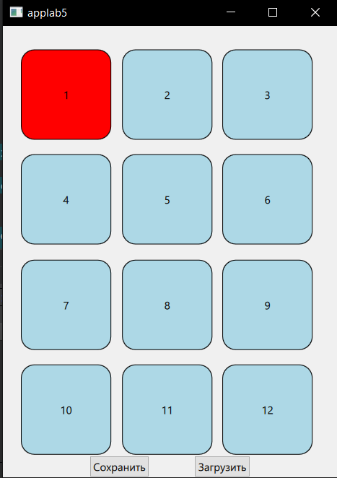
Рисунок 1 – Графический интерфейс программы

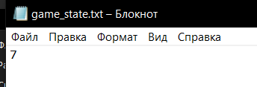
Рисунок 2 – Результат сохранения состояния игры

ВЫВОД

В ходе выполнения лабораторной работы был изучен способ интеграции C++ кода с QML. Данный метод построения приложений необходимо применять в следующих случаях:
- необходимо получить доступ к функциональности извне окружения QML;
- необходимо реализовывать более производительные функции, где требуется нативный код для повышения эффективности;
- когда пишется большой и сложный код

